Ritten PVC – groep 2 :
8) Strand Sint-Anneke op 19 april 2026 om 08:45 uur – 71 km
Tof ritje waarbij we oostwaarts vertrekken via de Marktstraat, Nauwstraat, Vlyminckshoek en Mispelstraat. We rijden verder naar Nieuwkerken waar we daar de F4 fietssnelweg volgen tot aan 5-straten in Beveren. Voorbij Beveren rijden we langs goedlopende wegen richting Haasdonk en Bazel. Van hieruit rijden we parallel met de Schelde tot aan het strand van Sint-Anneke. Terugkeren doen we opzij van Zwijndrecht en via Melsele, Vrasene en Sint-Pauwels.

Vrij tempo : geen

Weetjes
Het Sint-Annastrand is een recreatiegebied in de Belgische stad Antwerpen in het noorden van de oude Borgerweert in de postzone 2050 Antwerpen op de Linkeroever van de Schelde.
Sint-Anneke-plage ontstond door de baggerwerken die Ackermans & van Haaren uitvoerde in de Schelde, waarbij het zand werd opgespoten op de Borgerweertpolder, tussen de dorpskernen van Sint-Anna, Zwijndrecht en Burcht. De versterking rond het dorp Sint-Anna – het fort Vlaams Hoofd – verdween in 1935. Op 19 maart 1923 werd de overdracht van de Borgerweertpolder aan de stad Antwerpen wettelijk goedgekeurd waardoor Sint-Anneke-plage voortaan officieel Antwerpen strand werd genoemd. Voor vele Antwerpenaars een aangenaam recreatiegebied in de zomer om er te zonnen en in de Schelde te zwemmen. (bron wikipedia)

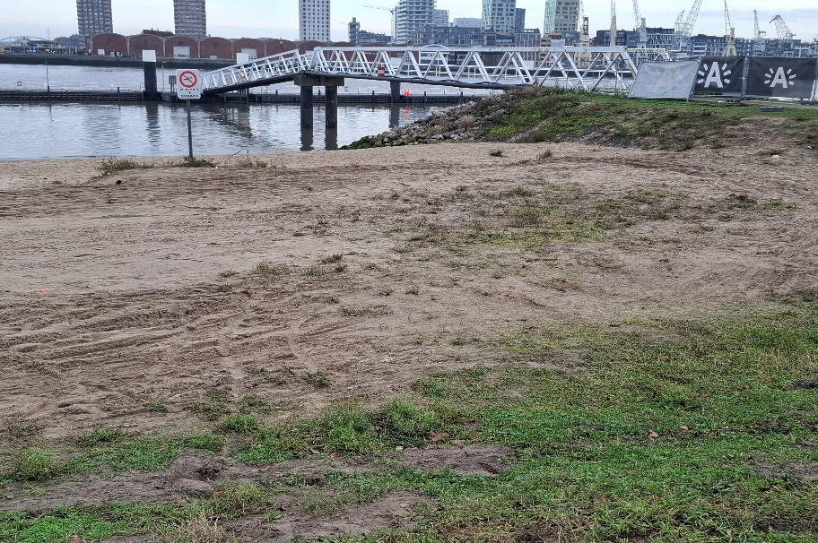
Strand Sint-Anneke, jaarlijksee cyclocross Antwerpen
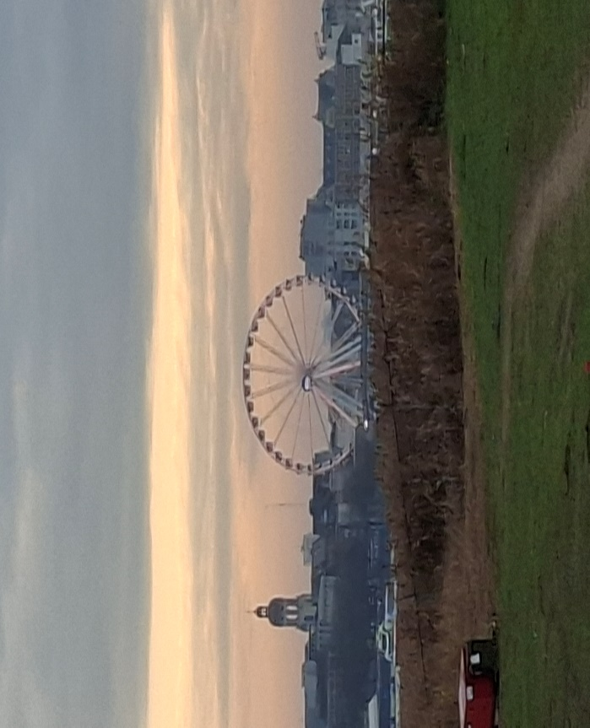
Zicht vanop het strand richting Antwerpen (bron eigen foto’s)

GPX :
https://www.komoot.com/nl-nl/tour/2614471248?share_token=adJUOlO65OiB1pvX8otsWeVIlq6p5RB3rj50hlpfzMvhNj8Y84&ref=wtd

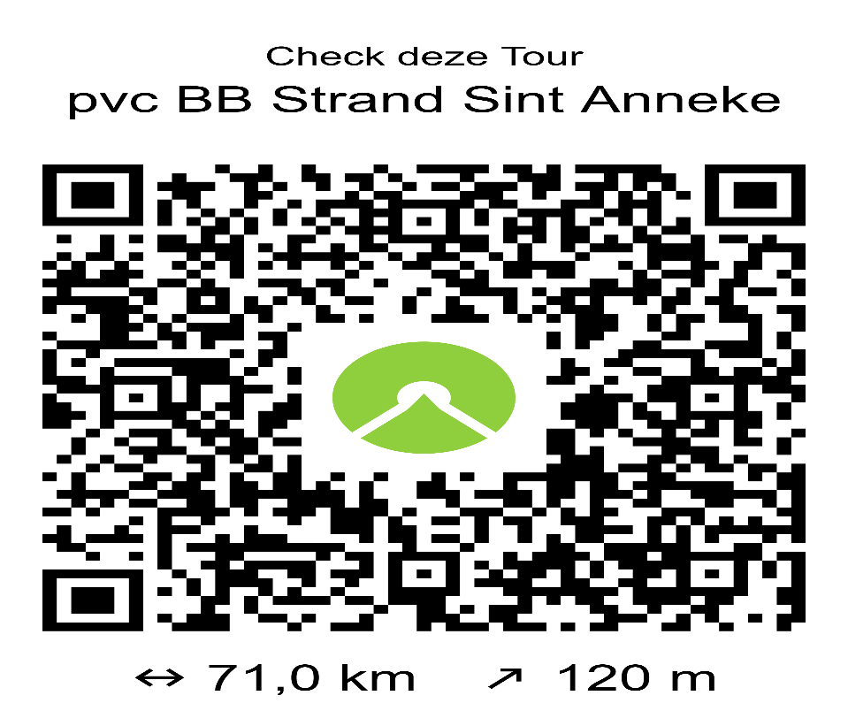

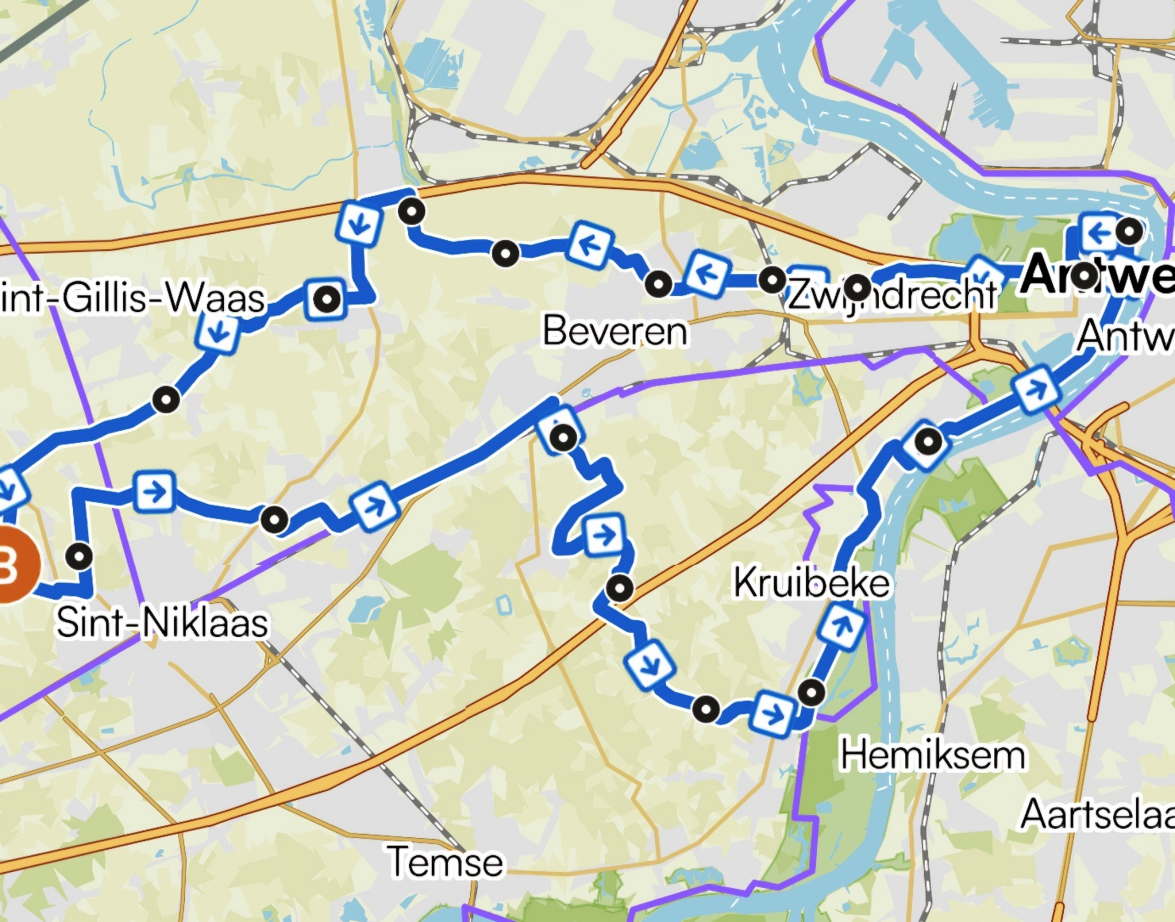
Kaartje rit PVC Strand Sint-Anneke groep 2

